前端
组件库：arco-design
开发环境启动运行serve命令
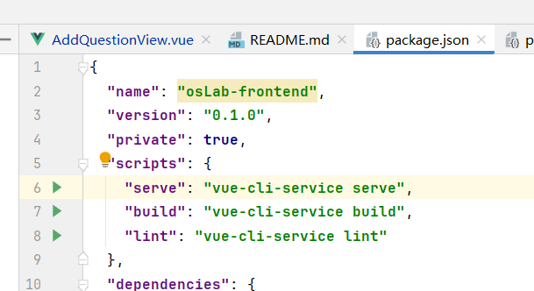

后端
neo4j配置及后端运行端口
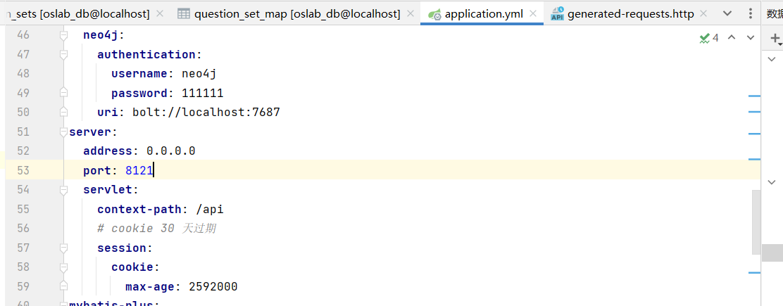
数据库mysql及redis配置


